八下数学 | 一次函数专题
【搭桥模型】专项练习
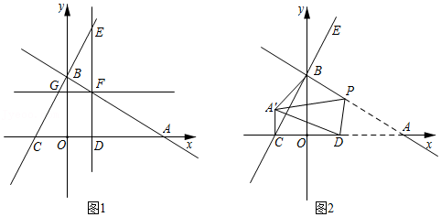
【一】如图1，直线AB分别与x轴，y轴交于A，B两点，OA＝6，∠BAO＝30°，过点B作BC⊥AB交x轴于点C．

（1）请求出直线BC的函数解析式．
解：∵x轴⊥y轴，OA＝6，∠BAO＝30°，
∴∠BOA＝90°，∠ABO＝60°，
则BO＝tan30°•OA＝√3/3•6＝2√3，
∴B（0，2√3）；
∵过点B作BC⊥AB交x轴于点C，
∴∠CBA＝90°，∠CBO＝∠CBA﹣∠ABO＝90°﹣60°＝30°，
∴CO＝tan30°•OB＝√3/3•2√3＝2，
∴C（﹣2，0）；
设直线BC的函数解析式为：y₁＝kx+b，
将点B（0，2√3），C（﹣2，0）代入得，
0+b=2√3，-2k+b=0
解得，k=√3，b=2√3，
∴直线BC的函数解析式为：y₁＝√3x+2√3．
（2）如图1，取AC中点D，过点D作垂直于x轴的直线DE，分别交直线AB和直线BC于点F，E，过点F作关于x轴的平行线交直线BC于点G，点M为直线DE上一动点，作MN⊥y轴于点N，连接AM，NG，当AM+MN+NG最小时，求M点的坐标及AM+MN+GN的最小值．
解：∵MN⊥y轴，GF∥x轴，
∴GF⊥y轴，直线GF上所有点的纵坐标都相等；
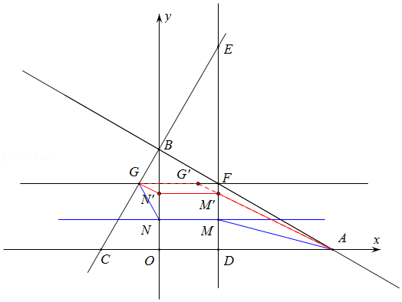
将点G在直线GF上平移至点G'，使得GG'＝MN，连接AG'，交DE于点M'，过M'作M'N'∥MN交y轴于点N'，连接GN'，

则MN＝M'N'，GN'＝G'M'，当M位于点M'时，AM+MN+NG有最小值；
∵点D为线段AC的中点，C（﹣2，0），A（6，0），
∴D（2，0），AD＝4，
∵DE⊥x轴，
∴GG'＝MN＝M'N'＝2，∠FDA＝90°，直线DE上所有点的横坐标都为2；
∵AD＝2，∠BAO＝30°，
∴DF＝tan30°•AD＝√3/3•4＝4√3/3，
则F（2，4√3/3），∴设点G（x，4√3/3），
代入y＝√3x+2√3得，√3x+2√3＝4√3/3，
解得，x＝-2/3，则G（2/3，4√3/3），
∴G'（4/3，4√3/3），
则AG'＝√（4/3-6）²+（4√3/3-0）²＝2√61/3，
∴AM+MN+NG的最小值为：AM+MN+NG
＝AM'+M'N'+N'G＝AG'+MN=2√61/3+2，
设直线G'A的函数解析式为：y₂＝kx+b，
将点G（-2/3，4√3/3），A（6，0），代入得，
2/3k+b=4√3/3，6k+b=0
解得，K=-5√3/3，b=10√3
∴直线BC的函数解析式为：y₂＝5√3/3x+10√3，
设点M'（2，m），
将点M'代入y₂＝5√3/3x+10√3得，m＝20√3/3，
当AM+MN+NG最小时，M点的坐标为：（2，20√3/3）．

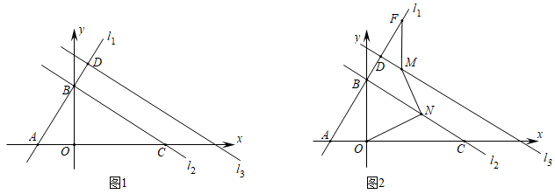
【二】如图1，在平面直角坐标系中，直线l₁：y＝√3x+4分别与x轴、y轴交于点A、点B，过点B作直线l₂⊥l₁交x轴于点C，将直线l₂沿y轴正方向平移2个单位得到直线l₃，直线l₁与直线l₃交于点D．

（1）求△ABC的面积；
解：y＝√3x+4分别与x轴、y轴交于点A、点B，
当x＝0时，y＝4，当y＝0时，x＝﹣4√3/3，
则A（﹣4√3/3，0），B（0，4），
OA＝4√3/3，OB＝4，
∴tan∠ABO＝OA/OB＝√3/3，∠ABO＝30°，
∵l₂⊥l₁，∴∠CBO＝60°，∴OC＝OB•tan60°＝4√3，
∴△ABC的面积＝1/2×（4√3/3+4√3）×4
＝32√3/3；
（2）如图2，点F在直线l₁上，点F的纵坐标为7，点M、点N分别为直线l₃、l₂上的两个动点（点M的横坐标小于点N的横坐标），且∠MNB＝30°，连接FM、NO，求FM+MN+NO的最小值；
解：由（1）可知C（4√3，0），B（0，4），
∴l₂解析式为：y＝﹣√3/3x+4，
∵将直线l₂沿y轴正方向平移2个单位得到直线l₃，设直线l₃与y轴交点为W，
∴l₃解析式为：y＝﹣√3/3x+6，
l₁和l₃联立方程组得：y＝﹣√3/3x+6，y＝√3x+4，
解得：x=√3/2，y=11/2
∴D点坐标为（√3/2，11/2），
点F的纵坐标为7，代入y＝√3x+4得，x＝√3，
∴F点坐标为（√3，7），
∵B（0，4），
∴D为BF中点，
∵BW＝2，BD＝BW•cos30°＝√3，
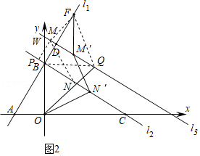
过点M作MP⊥BC于P，作FQ∥MN交直线l₃于点Q，连接OQ，

∵∠MNB＝30°，
∴MP＝BD＝√3，MN＝2√3，
∵FD＝BD＝MP，∠FDQ＝∠MPN＝90°，
∠MNB＝∠FQD＝30°，∴MN＝FQ，
∴四边形FMNQ是平行四边形，∴FM＝NQ，
∴FM+MN+NO＝FQ+ON+NQ，当O、N、Q共线时，值最小，如图所示，最小值为OQ+FQ，
∵QD⊥BF，BD＝FD，∠FQD＝30°，
∴QF＝QB＝2√3，∠FQB＝60°，
∴∠FBQ＝60°，∴∠QBO＝90°，
∴OQ＝√BQ²+OB²＝2√7，
∴FM+MN+NO的最小值为：2√3+2√7；

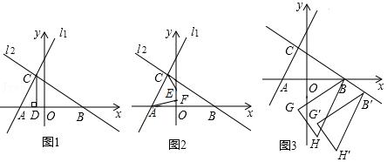
【三】如图1，在平面直角坐标系xOy中，直线l₁：y=√3x+3√3与x轴交于点A，与直线l₂交于点C，C点到x轴的距离CD为2√3，直线l₂交x轴于点B，且∠ABC＝30°．

（1）求直线l₂的函数表达式；
解：点C的纵坐标为2√3，点C在直线l₁上，则点C（﹣1，2√3），
∠ABC＝30°，则l₂的表达式为：y＝﹣√3/3x+b，
将点C的坐标代入l₂表达式并解得：b＝5√3/3，
故直线l₂的表达式为：y＝﹣√3/3x+5√3/3；
（2）如图2，y轴上的两个动点E、F（E点在F点上方）满足线段EF的长为√3，连接CE、AF，当线段CE+EF+AF有最小值时，求出此时点F的坐标，以及CE+EF+AF的最小值；
解：直线l₂的表达式为：y＝﹣√3/3x+5√3/3
则点B（5，0），
直线l₁：y=√3x+3√3与x轴交于点A，
则点A（﹣3，0），
作点A关于y轴的对称点A′（3，0），
过点A′作x轴的垂线并取A′E′＝√3，
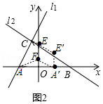
连接E′C交y轴于点E，
在E下方取EF＝√3，则点F是所求点，
将点C、E′的坐标代入一次函数表达式，
同理可得：CE′的函数表达式为：
y＝﹣√3/4x+7√3/4，
故点E（0，7√3/4），点F（0，3√3/4）；
CE+EF+AF的最小值＝FE+CE′＝√3+√19；

